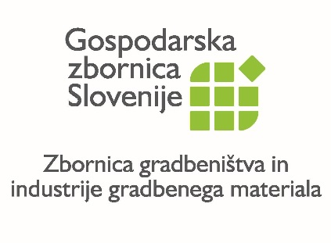**[http://www.iali-aiit.org/assets/images/logo.png](http://www.iali-aiit.org/)**

**PRAKTIČNI VODNIK PO REGISTRIH AZBESTA**

**REGIONALNI SEMINAR 1**

**17 April 2018**

**Kraj dogodka: Gospodarska zbornica Slovenije, dvorana A, 1. Nd.**

**9:00-16:00**

*Registri za azbest in druge škodljive substance, so lahko stroškovno učinkovit preventivni ukrep o tem kje obstajajo ali spodbuda pri prošnjah za subvencije glede njihovega odstranjevanja.*

*Vendar imajo podjetja in predstavniki sindikatov pogosto pomanjkanje zavesti o teh instrumentih in premalo znanja o tem, kje lahko najdejo in dostopajo do takšnih informacij v obstoječih registrih. Namen tega projekta je prekiniti to vrzel v znanju z zagotavljanjem kartiranja obstoječih modelov registracije in informacij o dostopu do njih.*

*Na jutranji seji tega seminarja vam bomo predstavili rezultate naših raziskav ter praktični vodnik o uporabi registrov azbesta. Popoldne boste imeli priložnost oceniti uporabnost vodnika z vidika uporabnikov ter predlagati izboljšave. Ne nazadnje bomo dali besedo širši razpravi o prihodnjih izzivih v zvezi z azbestom in politikami, ki so potrebne za reševanje teh izzivov.*

**DNEVNI RED**

09:00-09:15 Registracija

09:15-09:30 Dobrodošlica ter predstavitev ZGIGM (g. Jože Renar, direktor ZGIGM)

09:30-09:45 Uvod v EFBWW (g. Stephen Schindler)

09:45-10:30 Od čudežnega minerala do karcinogena prve stopnje: predstavitev IALI - International Association of Labour Inspectors (g. Gerd Albracht)

*10:30-11:00 Kratek odmor*

11:00-12:00 Registri azbesta v Evropi – predstavitev Kooperationsstelle Hamburg (ga. Isabella Banduch)

*12:00-13:00 Kosilo (pogostitev za vse udeležence)*

13:00-14:30 Seja delovne skupine: stališče uporabnikov - potrjevanje vodnika

*14:30-15:00 Kratek odmor*

15:00-16:00 Odprta menjava: Kam od tu? Priporočila za oblikovalce politik



**Project carried out**

**with the financial support of the European Commission**